**Вышивка шёлковыми лентами** — это вид художественного рукоделия, объёмного вышивания, с использованием иглы с большим ушком и шёлковых или атласных лент, с помощью которых на ткань (хлопок, габардин, органзу), зафиксированную в пяльцах, наносится рисунок из лент различного цвета и ширины. Как правило, вышивают цветочные и растительные элементы, но мастера умеют вышивать замечательные картины и с животными, птицами, пейзажами. Вышивку лентами можно использовать для декорирования одежды, интерьера, создания оригинальных украшений.

Искусство шить **шелковыми лентами** необычайно занимательно, оно не требует сложных приспособлений и крупных материальных расходов. В работе применяются несложные приемы **вышивки**, а объемный рисунок эстетически привлекателен. Воспитанники младшего возраста, вовлекаются в трудовую деятельность посредством примера. Они успешнее проходят адаптацию к социальным условиям детского дома.

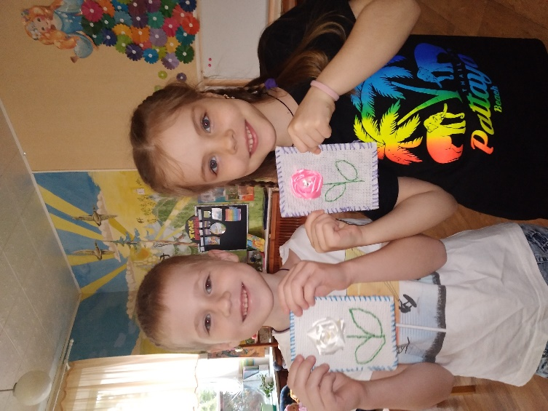 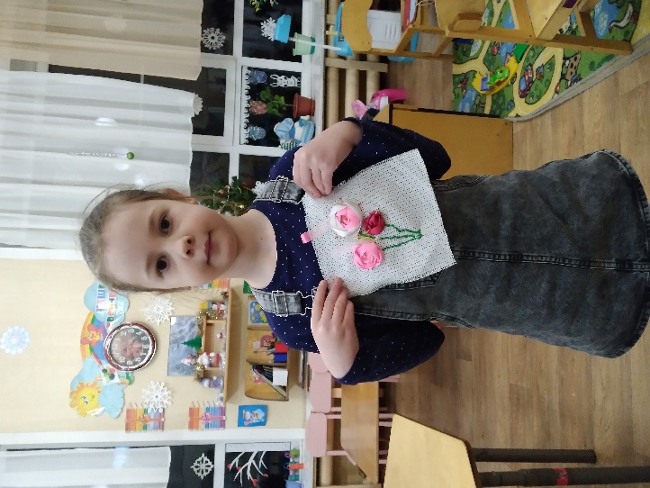

Процесс труда в этом виде вышивки, с его ритмом, темпом, игровым оформлением, увлекает, содействует выявлению разных способностей. Приобретается умение самостоятельно трудиться, стремление создавать прекрасное. Результаты труда приносят творческое удовлетворение, оказывают глубокое эмоциональное воздействие. Творческая деятельность формируют универсальные способности, творческую направленность в продуктивном виде деятельности, т. е. развивают такие качества личности, которые потребуются в дальнейшей жизни, каким бы видом деятельности не пришлось бы заниматься, что особенно важно в дошкольном образовании в процессе начального формирования личности.  
  
 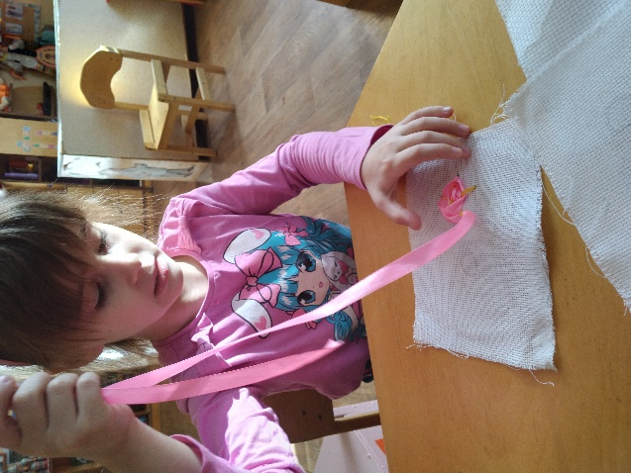 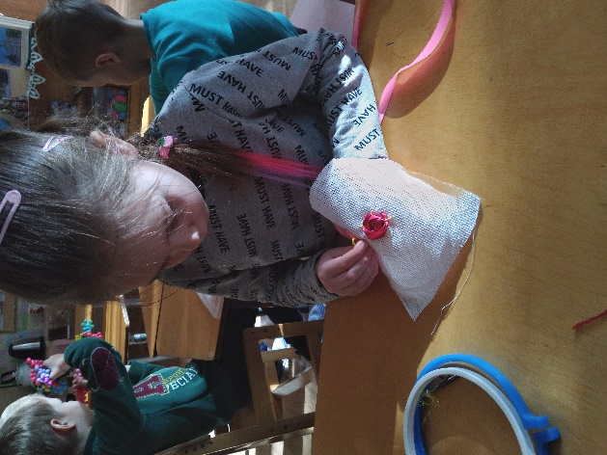

Как известно, лучший подарок — это подарок, сделанный своими руками. Вышивка лентами не требует много времени, позволяет создавать достаточно крупные вещи за короткий срок. Но самое удивительное в том, что, создавая шедевры, даже если работа, не будет безупречна, она кажется естественной, а естественность и уникальность самые лучшие качества шедевров.

***Цель работы кружка:***воспитание творческой личности, развитие творческого воображения и эстетического восприятия средствами декоративно- прикладного искусства.

***Задачи программы:***

***Обучающие***

-сформировать навыки в работе с различными инструментами, пяльцами, иглами при выполнении ручных работ с лентой;

-обучить основным приемам вышивке по канве лентами, основным приемам вышивки;

***Развивающие:***

-развивать у воспитанников познавательный интерес

-развивать у воспитанников чувство гармонии окружающего мира, наглядно-образное мышление, творческие способности и мастерство;

-развивать у воспитанников творческий подход к делу, сознательное отношение к работе;

-формирование правильной осанки;

***Воспитательные:***

-воспитывать трудолюбие и целеустремленность

-воспитывать внимание, аккуратность, терпение при выполнении проектных творческих работ.  
  
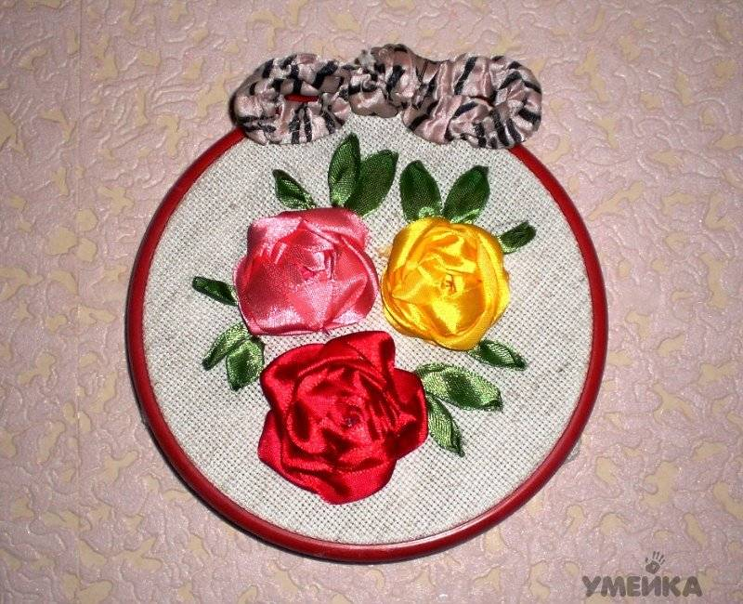

Вышивание лентами – настолько завораживающее занятие, что в него невозможно не влюбиться. Работы похожи на живопись, но выглядят ещё натуральнее за счёт объёма. Мастерицы, как художницы, буквально рисуют лентами свои шедевры на полотне. И они живут: цветы будто распускают свои бутоны и дрожат от весеннего ветерка, кажется, стоит сосредоточиться – и можно уловить тонкий аромат подснежников, розы или жасмина, почувствовать тепло летнего дня, глядя на ромашки и незабудки, а вышитые бабочки словно присели отдохнуть на секунду – и сейчас снова вспорхнут.

Каждая работа уникальна, в каждую вложена часть души рукодельницы. Каждая вдохновляет на новое творение.

Пусть в этом мире станет чуть больше света и тепла благодаря таким вышивкам, а люди, глядя на них, становятся чуть добрее!